МУ «Комитет по образованию Администрации г. Улан-Удэ»
Муниципальное бюджетное дошкольное образовательное учреждение
детский сад №16 «Родничок» комбинированного вида г. Улан-Удэ
670024, г. Улан-Удэ, ул. Гагарина 91
тел.факс 8(3012) 446158, e – mail: sad16rodnichok@mail.ru

План тематической недели
«Пасхальные чудеса»

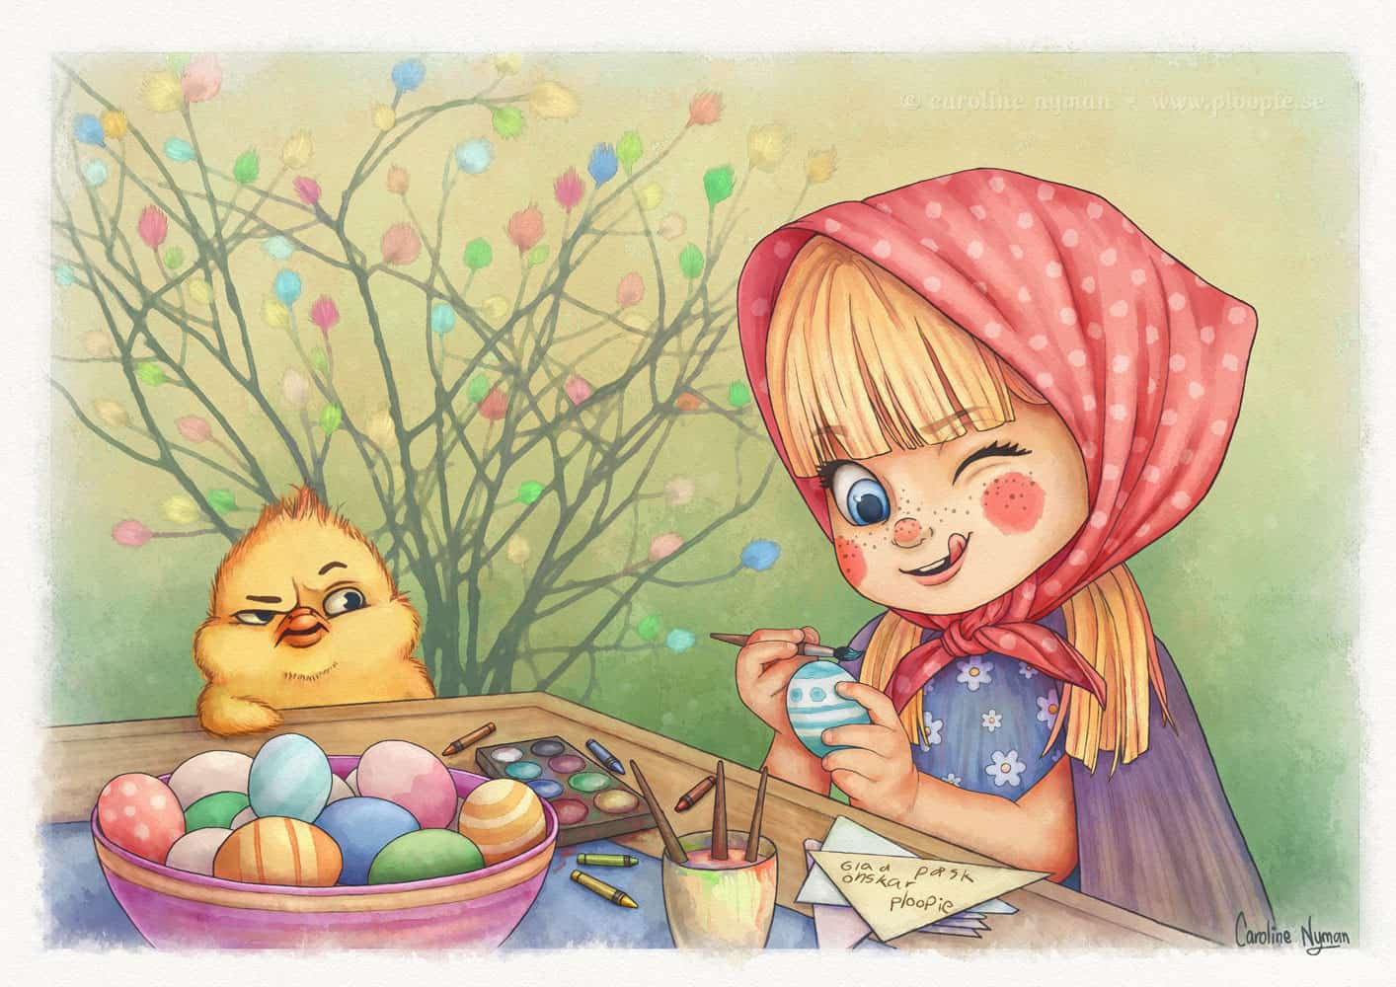

«Пасхальные чудеса»

Цель : Возрождение традиций народной культуры.
Задачи:
- познакомить детей с обычаями, традициями празднования Пасхи;
- развивать интерес к русской национальной культуре;
- воспитывать патриотические чувства к православным традициями русского народа, к народному творчеству.
Участие родителей в реализации проекта: беседы, совместное с детьми разучивание стихотворений о пасхе.
План реализации проекта:
1. Беседа «Что такое Пасха?»
2. Беседа «Пасхальное яйцо»
3. Чтение: А. Майков «Вербная неделя», А. Майков «Христос воскрес!», А. Блок «Вербочки», А. Плещеев «Как солнце блещет ярко…», К. Фофанов «Под напев молитв пасхальных...», В. Никифоров-Волгин «Светлая заутреня».
4. НОД по познавательному развитию «Пасха – самый большой и светлый праздник».
5. НОД по художественно – эстетическому развитию «Пасхальное яичко» (рисование)
6. НОД по художественно – эстетическому развитию «С Пасхой! » (аппликация).
7. Составление описательных рассказов по пасхальным картинкам.
8. Народные игры «Горелки», «Раскручивание яиц», «Катись яичко», «Катание яиц», «Кто быстрее возьмёт яйцо?», «Чоканье яйцами».
9. Пальчиковые игры «В лужах солнышко искрится», «Стол пасхальный накрываем», «Подснежник», «Поиграем с яичком».
10. Физкультминутки «Весна», «Весенняя капель», «Солнышко».
11. Прослушивание и заучивание песен: «Весна», «Мы на Пасху все идем», «Весенний хоровод», «Светлый праздник».
12. Сюжетно-ролевые игры: «Встречаем Пасху всей семьей», Идем в гости на праздник Пасхи».
13. Дидактические игры: «Сложи картинку пасхального яйца», «Пасхальные традиции», «Укрась яйцо к Пасхе», «Сдувание яйца», «Найди пару».
14. Экскурсия в церковь.
15. Консультации для родителей: «Пасха - радостный и светлый праздник», «Как провести день Пасхи с детьми!»
16. Беседа: «Пасхальные традиции. Почему на пасху красят и освящают яйца?»
17. Рассматривание и обсуждение картин о семейных пасхальных традициях : катание яиц, дети «чокаются» яйцами, эксперименты с яйцом (свойства сырого и вареного яйца) .
18. Оформить выставку сувенирных пасхальных яиц (гирлянду).
19. С\р игра «Пасху встречаем в гости всех мы приглашаем»
20. Хороводная игра «Ты по кругу пройди, себе друга найди»
21. Инсценировка «Печём куличи».

